Lista 1

1)
Fig. P1.20

obs: A corrente vai de B para A.

R:
a) B
b) 43,2kJ

2)

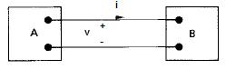
Fig. P1. 11.

3)

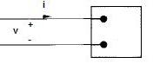
Fig. 1.5
R:
- 42,2mW
- 12,137μJ
- 140,625μJ

4)
Fig. P1.13.
R:
a) 215000C
b) 2036,67kJ

5)
R:

6)

